**4.2.3 Особливості створення програмних модулів**

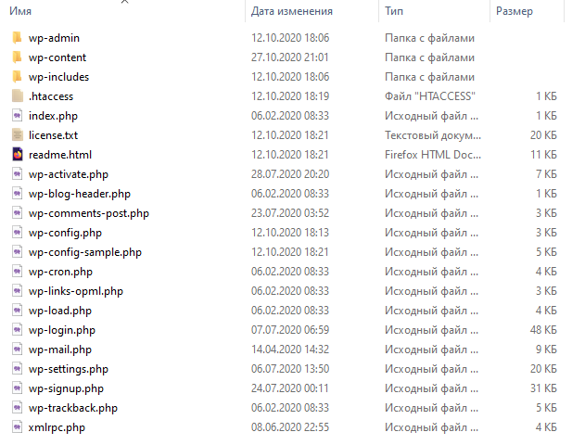

Рис. 1 - Файлова структура

При розробці сайту було використано **Open Server Panel.** Це портативна серверна платформа і програмне середовище, створена спеціально для веб-розробників з урахуванням їх рекомендацій і побажань.

Всі програмні мудулі знаходяться на локально диску і в разі необхідності запусткаются з відкритим портом в глобальну мережу Інтерет.